Министерство Образования Российской Федерации
Санкт-Петербургский Государственный Электротехнический Университет «ЛЭТИ»
Кафедра МО ЭВМ

Пояснительная записка к курсовой работе
по дисциплине
«Разработка ПО с использованием СУБД»

Преподаватель: Кринкин К.В.
Выполнили: студенты гр. 3351
Ерёменок А.В.
Эмман П.А.

Санкт-Петербург
2008

Цель работы
Освоить приемы работы со средствами объектно-реляционного отображения (Object-Relational Mapping) на примере Apache Cayenne, создать программу с его применением.

Постановка задачи

Формулировка
Требуется разработать программное средство для представления, организации и распределенного хранения информации о произведениях изобразительного искусства. Произведения структурируются, исходя из дополнительной информации об их авторстве, жанре и музее, где они хранятся.

Описание бизнес-процесса

Роли пользователей
Пользователи могут осуществлять:
- просмотр
- правку информации
На данной стадии разработки не предполагается идентификации пользователей и разделения ролей между ними. Достаточно будет реализовать 2 модуля, предоставив пользователю, работающему с программой, - самому выбирать режим работы.

Последовательность работы
- Выбор режима
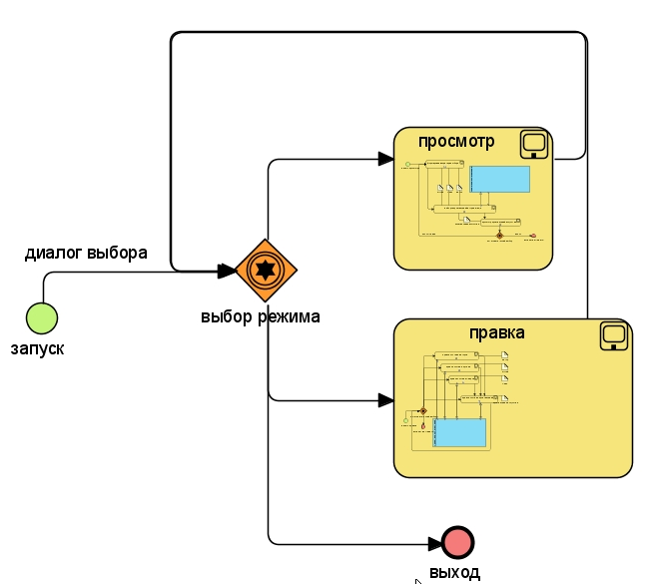
- Просмотр
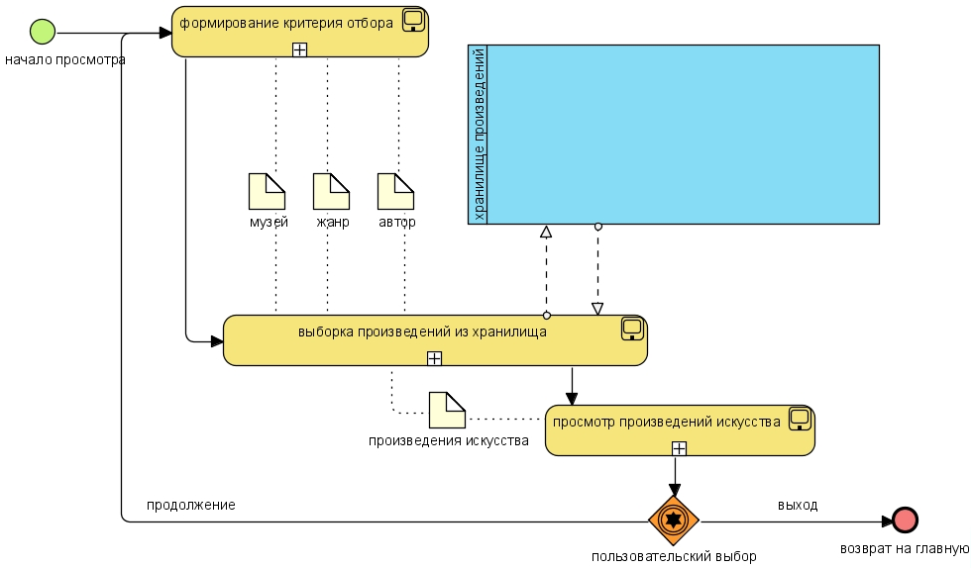
- Правка
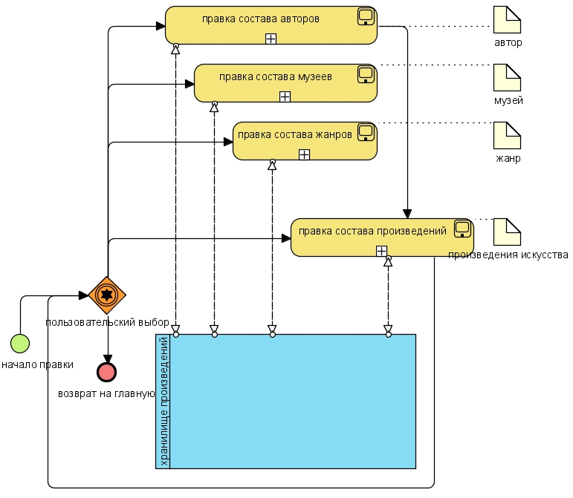

Используемые технологии

Концепция
Распределенный характер просмотра, редактирования и хранения информации о произведениях искусства требует реализации веб-приложения.
Приложение будет реализовывать схему “Модель-Представление-Контроллер”. Функции приложения будут распределены между клиентом и сервером так, что функции модели полностью возьмет на себя сервер, функции представления целиком возьмет на себя клиент, а поведение будет реализовано объектами, перемещающимися между клиентом и сервером.

Модель
Модель опирается на объекты, которые не должны будут зависеть от конкретного пользователя и сеанса работы приложения. Для этого данные, представляемые этими объектами необходимо хранить в базе данных. Чтобы преобразовать данные из объектной формы представления в форму представления имеющейся в нашем распоряжении реляционной базы данных, нужно использовать одну из технологий объектно-реляционного отображения.
В качестве такой технологии выбрана технология отображения java-классов в таблицы реляционной БД Apache Cayenne.
Apache Cayenne позиционируется как мощное, открытое средство ORM, распространяющееся под лицензией Apache License. Написано на Java и поддерживает многие реляционные базы данных через JDBC, в частности, MySQL, Oracle.
Это средство отображает несколько таблиц, возможно, в раздных БД, в Java объекты, что позволяет получать, изменять, создавать, сохранять объекты, упраялять связями между объектами, а, соответственно, и записями в таблице. Может быть настроено для работы как веб-сервис. Поддерживается сериализация, XML сереализация и возможность работы с объектами через ajax, “lazy loading” объектов, ограничение размера и сортировка получаемых результатов. Можно настроить кеширование объектов, причем как на одной Java-машине, так и кросс-JVM кеширвоание.
Вместе с данным средством поставляется так же графический интерфейс для создания и редактирования проекта Apache Cayenne. С его помощью можно создавать, редактировать отображаения, управлять связями между объектами, создавать Java классы и генерировать sql скрипты для БД/создвать таблицы непосредственно в базе, производить обрантый инженеринг по БД.
С этим средством поставляется исходные тексты, javadoc и общая документация по основным способам использования. Стоит отметить, что описание работы с наследованием классов пока разобрано не очень подробно.
Данное средство интегрировано с Apache Ant, Log4J.
При создании объетов создаются классы бизнес-объектов и наследуемые от них классы-оболочки для удобства работы с ними. После этого можно получать, редактировать, сохранять и удалять необходимые записи из базы данных через эти объекты.
Сейчас доступны версии 1.2(стабильная), 2.0(стабильная), 3.0(бета). Для нашего проекта была выбрана версия 2.0.
Похожие средства:
- JDO
- Hibernate
- EOF
- TOPLink

Представление
Чтобы сделать поведение и представление как можно более адекватными модели и ее объектам – они должны оперировать теми же объектами, либо за невозможностью этого (в веб-приложениях) – как можно более похожими. Такую возможность предоставляет технология преобразования java-кода в исполняемый браузером javascript - Google Web Toolkit.
GWT - полный набор API-интерфейсов и средств, которые помогут создать вам динамические Web-приложения на языке Java. Филипп Маккарти возвращается к своей Ajax-серии для Java-разработчиков, чтобы показать, как GWT может помочь вам.
У GWT (см. Ресурсы) очень необычный подход к разработке Web-приложений. Кроме того, что GWT использует нормальное разделение кода сервера и кода машины клиента, он также обеспечивает Java-интерфейсами приложений (API), которые помогают вам создавать составные графические интерфейсы (GUI), которые будут отображаться и выполняться на Web-браузере пользователя. Использование GWT значительно ближе к разработке в Swing или SWT чем обычная разработка Web-приложений. Такой подход приводит к попытке абстрагироваться от HTTP-протокола и HTML DOM-модели. В самом деле, обстоятельство того, что приложение прерывается, выполняемое в Web-браузере, является несущественным.
GWT достигает этих целей, генерируя код при помощи компилятора GWT, создающего JavaScript-код из Java-кода на машину пользователя. Он поддерживает данные java.lang и java.util пакетов, вместе с тем понимает API-интерфейсы, которые дает сам GWT. Компилированное GWT-приложение состоит из фрагментов HTML, XML и JavaScript. Однако, их практически невозможно прочитать, поэтому скомпилированное приложение лучше всего рассматривать как "черный ящик" - GWT-эквивалент бинарного представления Java.

Реализация

Исходная объектная модель
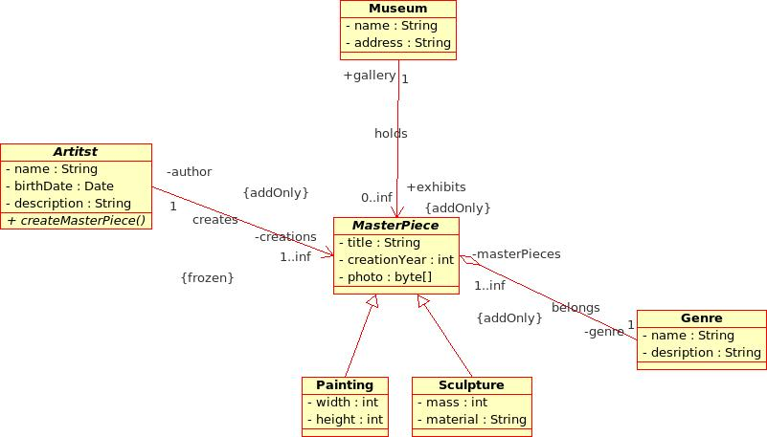
  - Рассматриваются произведения искусства
  - Произведение искусства может быть
    - картиной
    - скульптурой
  - Каждое произведение имеет автора
  - Каждое произведение имеет жанр
  - Каждое произведение находится в каком-либо музее

Использование инструментария Apache Cayenne

Настройка работы
Для работы веб-приложения (http://cayenne.apache.org/doc20/web-applications.html ) необходимо указать в файле настроек контейнера (web.xml для Apache Tomcat) пути файлов apache cayenee.
В classpath обязательно должен быть используемый JDBC коннектор ( для веб-приложения: скопировать коннекор ( mysql-connector-java-5.1.6-bin.jar ) в WEB-INF\lib\
Настроить team777Node.driver.xml в соответствии с доступом к базе.
Судя по документации, так же необходимы модули:
- ObjectStyle Ashwood Graph Library, version 1.1
- Apache Velocity Template Engine, version 1.3 (and all its dependencies bundled with velocity-dep)
- Apache Log4J, version 1.2.9
- Apache Commons Lang, version 2.1
- Apache Commons Collections, version 3.1
- Apache Commons Logging, version 1.0.4

Описание файлов отображения
Каждый проект Apache Cayenne состоит из трех файлов (название проекта – “team777”):
cayenne.xml | Файл проекта. Состоит лишь из нескольких тегов, описывающих остальные файлы.
team777Map.map.xml | Непосредственно файл отображения.
team777Node.driver.xml | Файл описание подключения к базе данных.

Основые конструкции работы с Apache Cayenne
Для работы со всеми объектами необходимо получить конекст. Если мы работаем с веб-приложением, то можно настроить фильтр для того, чтобы в контекст процеса всегда добавлялся необходимый контекст cayenne.
Тогда создание сонтекста context = DataContext.getThreadDataContext();

Для работы с объектами, их надо сначала получить:
    - Получение объекта DbGenre по его первичному ключу:
DbGenre g = (DbGenre) DataObjectUtils.objectForPK( context, DbGenre.class, id );
    - Для получения всех авторов из базы:
SelectQuery select1 = new SelectQuery( DbArtist.class );
select1.setCachePolicy( QueryMetadata.NO_CACHE );
actorsDB = context.performQuery( select1 );
    - Вывод всех произведений искусства по заданному жанру:
Expression qualifier = ExpressionFactory.matchExp( DbPainting.MY_GENRE_PROPERTY, g.getId() );
SelectQuery select = new SelectQuery( DbMasterpiece.class, qualifier );
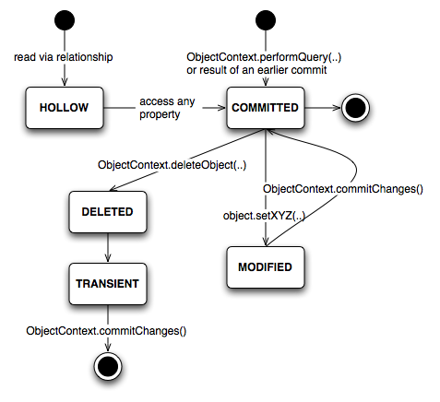
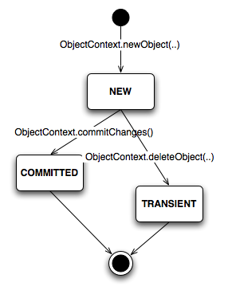
List<DbMasterpiece> mp = context.performQuery( select );

Для сохранения объекта можно его сначала создать:
a = (DbSculpture) context.newObject( DbSculpture.class );
или найти в базе, как уже говорилось ранее.
Удаление объекта:
context.deleteObject( dbEntity );
Далее, можно изменять все его свойства и связи.
Сохранить транзакцию: context.commitChanges();

Особенности Apache Cayenne
- Графическая утилита позволяет быстро создавать/обновлять отображения, генерировать классы и создавать структуру таблиц БД
- Эти действия также возможны при помощи ant-скриптов
- Не позволяет отображать совокупность нескольких таблиц, представляющих над/подклассы, в совокупность наследуемых классов.
- Позволяет создавать собственную вспомогательную таблицу для генерации первичных ключей необходимых таблиц
- Для вывода всех отладочных сообщений используется log4j
- Поддерживает UTF-8 для символов, поэтому все настройки (веб-контейнера, коннектора, таблиц в базе данных, а так же самого средства) были переведены в uft-8

Графическая утилита CayenneModeler
В разделе http://cayenne.apache.org/doc20/quick-start.html подробно описана процедура работы с данной графической утилитой.С помощью нее можно создавтаь таблицу (db-entity), соответсвующий класс (obj-entity), устанавливать связи между таблицами (db-relationship / obj-relationship)

Настройка таблицы:
Настройка полей в таблице:
Настройка отношений:

Аналогично для объектов можно настраивать родительские классы:
Соотношений полей таблицы и аттрибутов класса:

Отношения классов:
Можно автоматически сгенерировать необходимые классы:
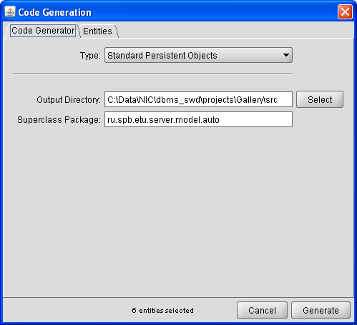
Создать и выполнить скрипт создания таблиц в базе данных:
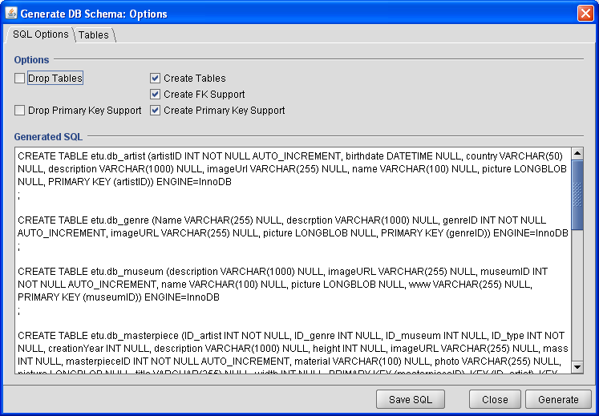

Схема базы данных
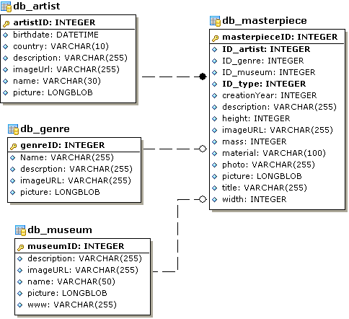
Для описания сущностей “Музей”, “Жанр”, “Автор” используется по одной таблице. Для описания сущностей “произведение искусства”, “картина”, “скульптура” - одна таблица с избыточными полями. Для определения типа выбранного объекта – используется поле ID_type.

Сгенерированные cayenne классы
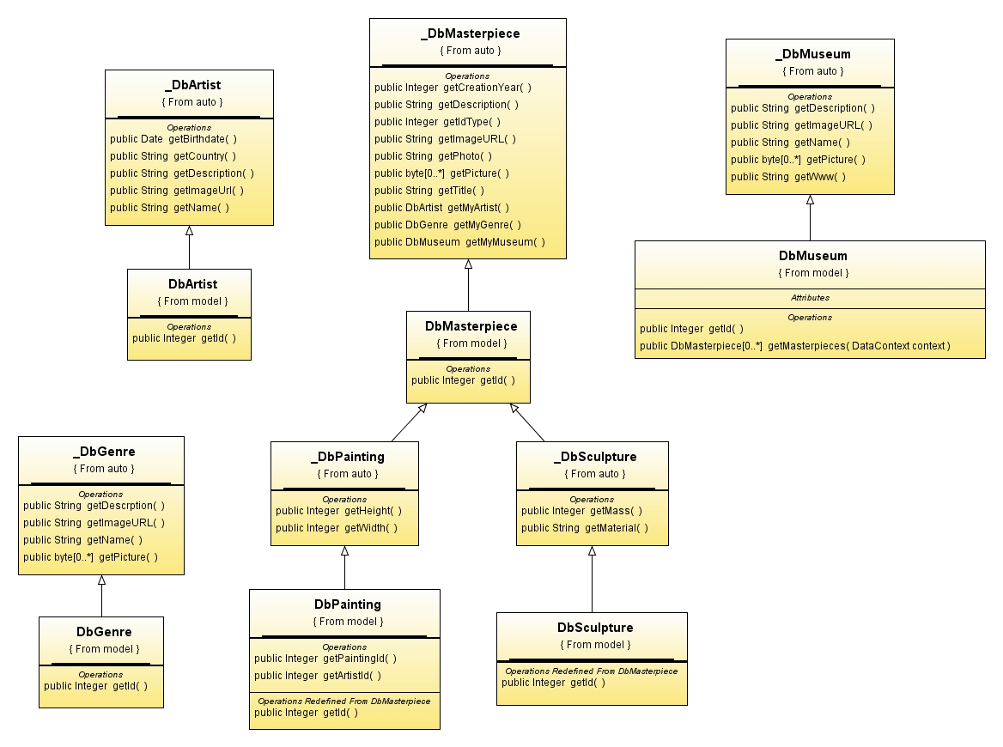
- Концепция cayenne предполагает разделение
  - кода, генерируемого автоматически по заданной структуре БД и кода
  - кода, который пишет пользователь для реализации дополнительных функций
- Для этого генерируются 2 типа классов:
  - собственно классы объектного отображения (их имена начинаются с “_”), они содержат особенности таблиц БД и могут быть перегенерированы при их(таблиц) изменении
  - их наследники, т.н. классы-обертки, они содержат дополнительное поведение, задаваемое пользователем

Классы, используемые для представления
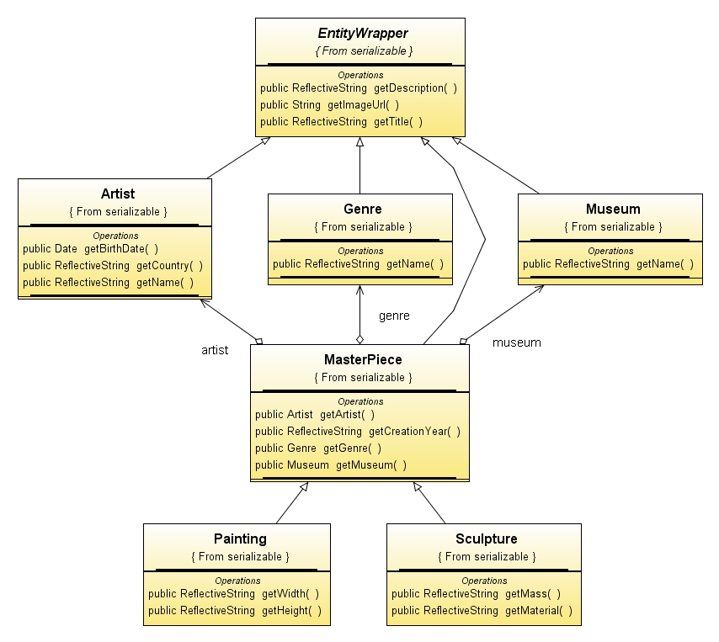

Тестирование / Примеры
Стартовая панель:
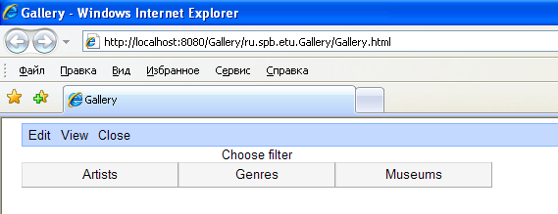
Редактирование данных автора:
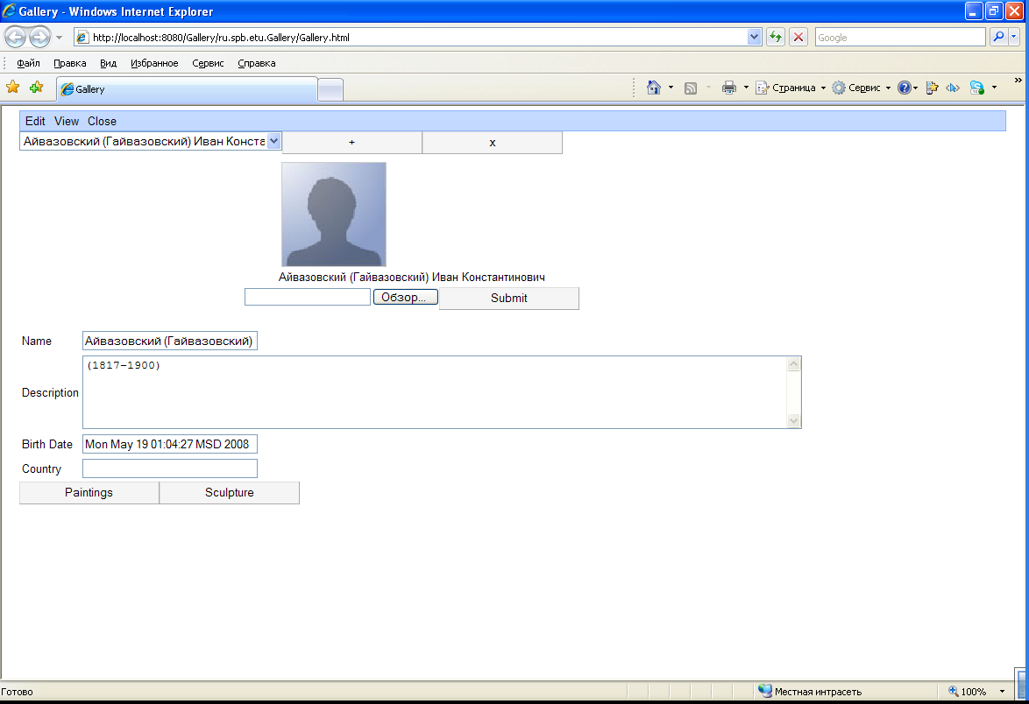
Редактирование данных картины:
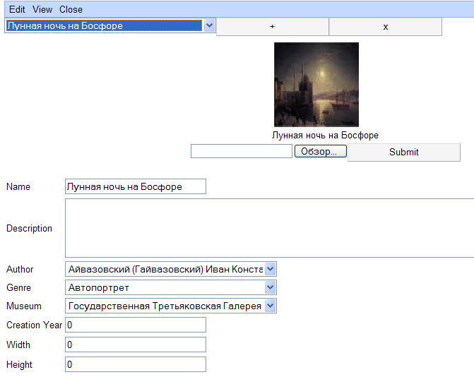
Просмотр музеев:
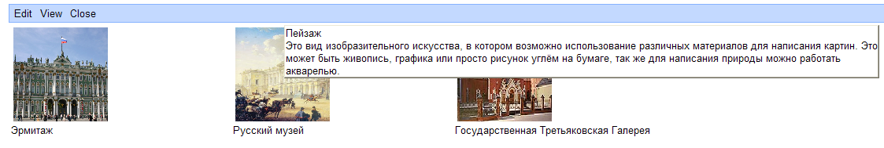
Просмотр картин и скульптур музея:
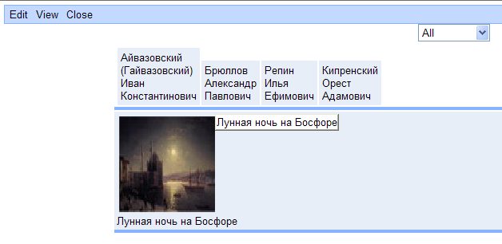
Просмотр произведений художника:
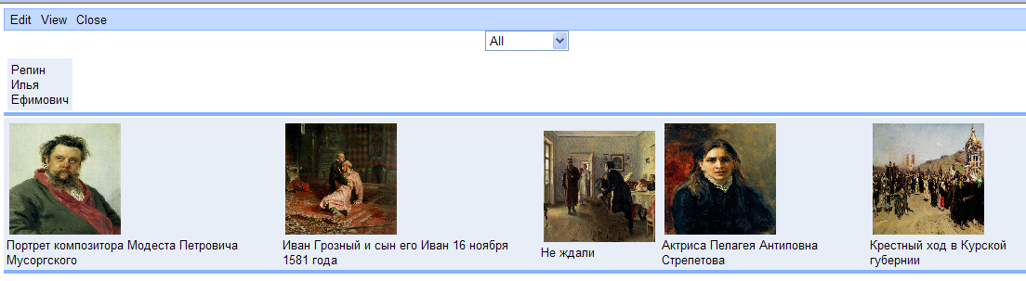
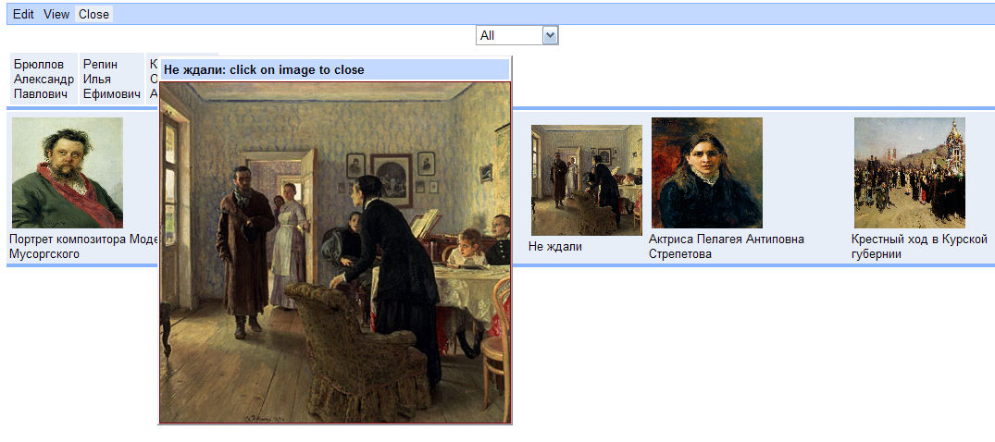

Выводы
Разработано программное средство для представления, организации и распределенного хранения информации о произведениях изобразительного искусства. Освоена технология объектно-реляционного отображения Apache Cayenne. Ввиду простоты бизнес-процесса, он полностью покрыт. Планируемая в начале объектная модель реализована классами работы с базой данных неточно и неполно, ввиду особенностей технологии.

Используемая литература
- http://cayenne.apache.org/doc20/user-guide.html
- http://www.objectstyle.org/cayenne/lists/cayenne-devel/2005/05/0003.html
- http://cwiki.apache.org/CAY/is-inheritance-supported.html

Приложение. Листинги.

cayenne.xml
<?xml version="1.0" encoding="utf-8"?>
<domains project-version="2.0">
<domain name="team777">
<map
name="team777Map"
location="team777Map.map.xml" />
<node
name="team777Node"
datasource="team777Node.driver.xml"
factory="org.apache.cayenne.conf.DriverDataSourceFactory">
<map-ref name="team777Map" />
</node>
</domain>
</domains>

team777Node.driver.xml
<?xml version="1.0" encoding="utf-8"?>
<driver
project-version="2.0"
class="com.mysql.jdbc.Driver">
<url value="jdbc:mysql://localhost/etu?characterEncoding=utf8" />
<connectionPool
min="1"
max="1" />
<login
userName="etu_user"
password="etu123" />
</driver>

team777Map.map.xml
<?xml version="1.0" encoding="utf-8"?>
<data-map project-version="2.0">
<property name="defaultPackage" value="ru.spb.etu.server.model" />
<property name="defaultSchema" value="etu" />
<db-entity name="db_artist" schema="etu">
<db-attribute name="artistID" type="INTEGER" isPrimaryKey="true"
isGenerated="true" isMandatory="true" />
<db-attribute name="birthdate" type="TIMESTAMP" />
<db-attribute name="country" type="VARCHAR" length="50" />
<db-attribute name="description" type="VARCHAR" length="1000" />
<db-attribute name="imageUrl" type="VARCHAR" length="255" />
<db-attribute name="name" type="VARCHAR" length="100" />
<db-attribute name="picture" type="BLOB" />
</db-entity>
<db-entity name="db_genre" schema="etu">
<db-attribute name="Name" type="VARCHAR" length="255" />
<db-attribute name="descrption" type="VARCHAR" length="1000" />
<db-attribute name="genreID" type="INTEGER" isPrimaryKey="true"
isGenerated="true" isMandatory="true" />
<db-attribute name="imageURL" type="VARCHAR" length="255" />
<db-attribute name="picture" type="BLOB" />
</db-entity>
<db-entity name="db_masterpiece" schema="etu">
<db-attribute name="ID_artist" type="INTEGER"
isMandatory="true" />
<db-attribute name="ID_genre" type="INTEGER" />
<db-attribute name="ID_museum" type="INTEGER" />
<db-attribute name="ID_type" type="INTEGER" isMandatory="true" />
<db-attribute name="creationYear" type="INTEGER" />
<db-attribute name="description" type="VARCHAR" length="1000" />
<db-attribute name="height" type="INTEGER" />
<db-attribute name="imageURL" type="VARCHAR" length="255" />
<db-attribute name="mass" type="INTEGER" />
<db-attribute name="masterpieceID" type="INTEGER"
isPrimaryKey="true" isGenerated="true" isMandatory="true" />
<db-attribute name="material" type="VARCHAR" length="100" />
<db-attribute name="photo" type="VARCHAR" length="255" />
<db-attribute name="picture" type="BLOB" />
<db-attribute name="title" type="VARCHAR" length="255" />
<db-attribute name="width" type="INTEGER" />
</db-entity>
<db-entity name="db_museum" schema="etu">
<db-attribute name="description" type="VARCHAR" length="1000" />
<db-attribute name="imageURL" type="VARCHAR" length="255" />
<db-attribute name="museumID" type="INTEGER" isPrimaryKey="true"
isGenerated="true" isMandatory="true" />
<db-attribute name="name" type="VARCHAR" length="100" />
<db-attribute name="picture" type="BLOB" />
<db-attribute name="www" type="VARCHAR" length="255" />
</db-entity>
<obj-entity name="DbArtist"
className="ru.spb.etu.server.model.DbArtist"
dbEntityName="db_artist">
<obj-attribute name="birthdate" type="java.util.Date"
db-attribute-path="birthdate" />
<obj-attribute name="country" type="java.lang.String"
db-attribute-path="country" />
<obj-attribute name="description" type="java.lang.String"
db-attribute-path="description" />
<obj-attribute name="imageUrl" type="java.lang.String"
db-attribute-path="imageUrl" />
<obj-attribute name="name" type="java.lang.String"
db-attribute-path="name" />
<obj-attribute name="picture" type="byte[]"
db-attribute-path="picture" />
</obj-entity>
<obj-entity name="DbGenre"
className="ru.spb.etu.server.model.DbGenre"
dbEntityName="db_genre">
<obj-attribute name="descrption" type="java.lang.String"
db-attribute-path="descrption" />
<obj-attribute name="imageURL" type="java.lang.String"
db-attribute-path="imageURL" />
<obj-attribute name="name" type="java.lang.String"
db-attribute-path="Name" />
<obj-attribute name="picture" type="byte[]"
db-attribute-path="picture" />
</obj-entity>
<obj-entity name="DbMasterpiece"
className="ru.spb.etu.server.model.DbMasterpiece"
dbEntityName="db_masterpiece">
<qualifier><![CDATA[idType = 0]]></qualifier>
<obj-attribute name="creationYear" type="java.lang.Integer"
db-attribute-path="creationYear" />
<obj-attribute name="description" type="java.lang.String"
db-attribute-path="description" />
<obj-attribute name="idType" type="java.lang.Integer"
db-attribute-path="ID_type" />
<obj-attribute name="imageURL" type="java.lang.String"
db-attribute-path="imageURL" />
<obj-attribute name="photo" type="java.lang.String"
db-attribute-path="photo" />
<obj-attribute name="picture" type="byte[]"
db-attribute-path="picture" />
<obj-attribute name="title" type="java.lang.String"
db-attribute-path="title" />
</obj-entity>
<obj-entity name="DbMuseum"
className="ru.spb.etu.server.model.DbMuseum"
dbEntityName="db_museum">
<obj-attribute name="description" type="java.lang.String"
db-attribute-path="description" />
<obj-attribute name="imageURL" type="java.lang.String"
db-attribute-path="imageURL" />
<obj-attribute name="name" type="java.lang.String"
db-attribute-path="name" />
<obj-attribute name="picture" type="byte[]"
db-attribute-path="picture" />
<obj-attribute name="www" type="java.lang.String"
db-attribute-path="www" />
</obj-entity>
<obj-entity name="DbPainting" superEntityName="DbMasterpiece"
className="ru.spb.etu.server.model.DbPainting">
<qualifier><![CDATA[idType = 1]]></qualifier>
<obj-attribute name="height" type="java.lang.Integer"
db-attribute-path="height" />
<obj-attribute name="width" type="java.lang.Integer"
db-attribute-path="width" />
</obj-entity>
<obj-entity name="DbSculpture" superEntityName="DbMasterpiece"
className="ru.spb.etu.server.model.DbSculpture">
<qualifier><![CDATA[idType = 2]]></qualifier>
<obj-attribute name="mass" type="java.lang.Integer"
db-attribute-path="mass" />
<obj-attribute name="material" type="java.lang.String"
db-attribute-path="material" />
</obj-entity>
<db-relationship name="artistMasterpiecedb" source="db_artist"
target="db_masterpiece" toMany="true">
<db-attribute-pair source="artistID" target="ID_artist" />
</db-relationship>
<db-relationship name="genreMasterpiecedb" source="db_genre"
target="db_masterpiece" toMany="true">
<db-attribute-pair source="genreID" target="ID_genre" />
</db-relationship>
<db-relationship name="myArtistdb" source="db_masterpiece"
target="db_artist" toMany="false">
<db-attribute-pair source="ID_artist" target="artistID" />
</db-relationship>
<db-relationship name="myGenredb" source="db_masterpiece"
target="db_genre" toMany="false">
<db-attribute-pair source="ID_genre" target="genreID" />
</db-relationship>
<db-relationship name="myMuseumdb" source="db_masterpiece"
target="db_museum" toMany="false">
<db-attribute-pair source="ID_museum" target="museumID" />
</db-relationship>
<db-relationship name="museumMasterpiecedb" source="db_museum"
target="db_masterpiece" toMany="true">
<db-attribute-pair source="museumID" target="ID_museum" />
</db-relationship>
<obj-relationship name="artistMasterpiece" source="DbArtist"
target="DbMasterpiece" deleteRule="Cascade"
db-relationship-path="artistMasterpiecedb" />
<obj-relationship name="artistPaintings" source="DbArtist"
target="DbPainting" deleteRule="Cascade"
db-relationship-path="artistMasterpiecedb" />
<obj-relationship name="artistSculpture" source="DbArtist"
target="DbSculpture" deleteRule="Cascade"
db-relationship-path="artistMasterpiecedb" />
<obj-relationship name="genreMasterpiece" source="DbGenre"
target="DbMasterpiece" deleteRule="Cascade"
db-relationship-path="genreMasterpiecedb" />
<obj-relationship name="myArtist" source="DbMasterpiece"
target="DbArtist" db-relationship-path="myArtistdb" />
<obj-relationship name="myGenre" source="DbMasterpiece"
target="DbGenre" db-relationship-path="myGenredb" />
<obj-relationship name="myMuseum" source="DbMasterpiece"
target="DbMuseum" db-relationship-path="myMuseumdb" />
<obj-relationship name="museumMasterpiece" source="DbMuseum"
target="DbMasterpiece" deleteRule="Cascade"
db-relationship-path="museumMasterpiecedb" />
</data-map>

